KUNJUNGAN BADAN PENGEMBANGAN INFRASTRUKTUR WILAYAH BERAKHIR DILOKASI PEMBANGUNAN PELABUHAN UJUNG JABUNG KABUPATEN TANJABTIM
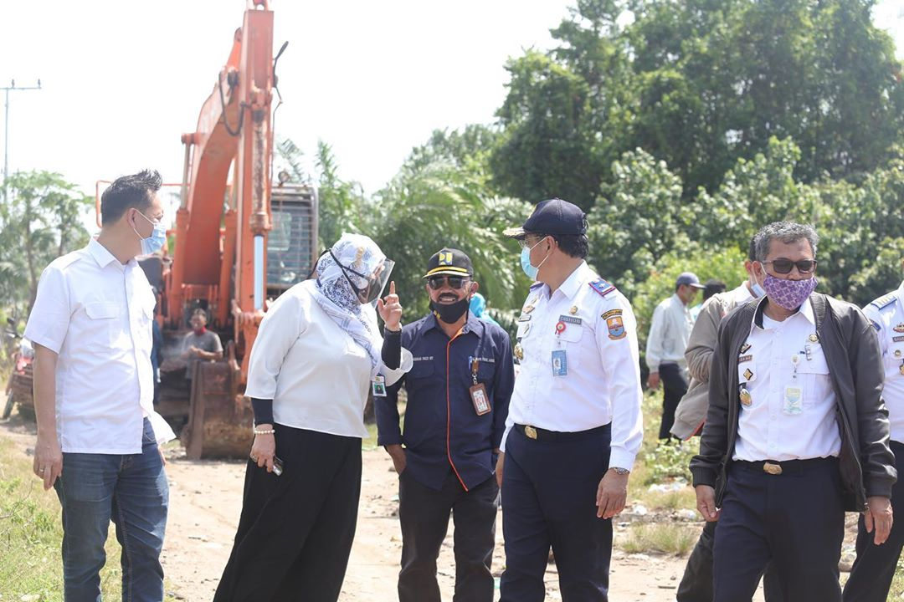
Kunjungan teman-teman Badan Pengembangan Infrastruktur Wilayah berakhir dilokasi pembangunan pelabuhan Ujung Jabung Kab. Tanjabtim. Kita bersama kepala Dishub Provinsi Jambi dan juga beberapa Satker dari Balai Pelaksanaan Jalan Nasional IV Jambi dan rekan-rekan Dinas Pekerjaan UPR Kab. Tanjabtim, melihat kondisi real dilapangan. Beberapa progres serta kendala dalam pembukaan terase jalan pun telah kita diskusikan bersama. Termasuk pembangunan jembatan Sungai rambut dengan bersumber dari anggaran APBN.


